Security Testing
测试目的 制定本测试规范作为应用程序、网站源代码安全测试和评估的依据。 通过本类型的测评发现应用程序、源代码中包括OWASP十大Web漏洞在内的安全漏洞，识别、定位存在的安全漏洞，并分析漏洞风险，提出整改建议，提高系统的安全性。

测试依据 GB/T-17544信息技术 软件包 质量要求和测试
OWASP十大Web漏洞（Open Web Application Security Project，开放式Web应用程序安全项目，缩写为OWASP）。

测试范围
源代码安全测试的范围可以是以C、C++、JAVA等开发语言编写的应用程序或网站的全部源代码，也可以是某个独立的业务模块或关键的业务流程模块的源代码。

测试内容
跨站脚本；
SQL注入；
系统信息泄露；
程序中存在密码硬编码；
拒绝服务攻击；
系统资源无法释放；
信任边界模糊；
工具支持的其他测试内容。

测试方法
采用源代码分析工具对系统源代码的安全性进行测试，识别、定位代码存在的安全漏洞，并分析漏洞风险。

源代码选择
选择全部源代码进行测试时，需首先经代码编译，生成应用程序。
代码量较大时，一般选择部分源代码进行测试。源代码的选择由委托测试方和测试方共同协商确定，对选定代码的测试结果仅对被测代码有效，不能作为评价全部源代码的依据。

测试工具
支持C/C++、JAVA、.NET等开发语言，内置安全代码规范，能够对代码自动地进行数据流、语义、结构、控制流、配置五个方面的分析的测试工具，我们用的是paros proxy工具。

工具安装与配置
paros需要两个端口：8080和8443，其中8080是代理连接端口，8443是SSL端口，所以必须保证这两个端口并未其它程序所占用。（查看端口命令：打开DOS命令窗口，输入netstat查看目前使用的端口）如果在安装完成，启动应用程序时，出现初始化错误，极大的可能就是因为这个端口被其它程序所占用。

配置浏览器属性：打开浏览器（如IE），打开工具－选项－连接－LAN设置－选中proxy server,proxyname为：localhost,port为：8080。
如果你的计算机运行于防火墙之下，只能通过公司的代理服务器访问网络，你还需要修改PAROS的代理设置，具体的方法是：打开paros - 工具- Options – Connection，修改“ProxyName”and “ProxyPort”两项为代理服务器的名称和端口。
如果你希望其它的平台可以通过你本地机上的PAROS PROXY来访问WEB SERVER，你需要将本地机上的PAROS PROXY的IP设置为（比如：192.168.0.1）而不是127.0.0.1，因为127.0.0.1只允许本地机使用该应用程序。具体操作方法为：打开paros - 工具 – Options - local proxy，将address代码的导入与扫描。
操作步骤如下：

第一步：打开paros proxy，然后在浏览器中打开被测试程序。
第二步－－SPIDER：抓取URL。
执行第一步后，系统会自动抓取被测试站点位于URL层次树中第一层的URL（比如一个网站，其首页的URL一般为层次树第一层），并将这些URL显示在左侧的“site”栏中，然后在site栏中选中某一个URL，右击鼠标选取spider命令或单击analyse菜单－spider命令，系统将抓取该URL层次树中下一层次的URL。
注意：由于paros并不能一些特定的URL路径，比如一些URL链接需要在合法登录后才能被识别出来，因此在进行URL抓取时，一定先要登录网站。
抓取功能不能处理以下情况：
具有非法验证的SSL站点的URL是不能被抓取的。
不支持多线程（也就是说：）
虽然上述这些URLS不能被自动抓取，所以我们可以将其手动增加到左侧的“site”栏中，具体的操作方法是：
首先我们要对被测试站点URL的层次树有很好的了解，这样我们才能知道哪个URL抓取了，哪还没有被抓取。
对于未被抓取的URLS，通过打开paros - 工具 - manual request editor，输入未被抓取的URLS，然后单击SEND按钮，完成手动加入URLS动作，添加成功后的URLS将显示在左侧的“site”栏中。（注：此处存在一个问题，当我输入一个URL后单击发送按钮后，系统总是报错“IO errors is sending request”，查看了一下RESPONSE，结果是我发送的URLS WEB 服务器不能识别，不知道是否对输入的URLS有什么特殊的要求，待定。）

第三步－－SCANNER：针对“site”栏中的URLS进行扫描，逐一检查对URLS分别进行安全性检查，验证是否存在安全漏洞。

如果想扫描“site”栏中所有的URLS，单击anaylse - scan all可以启动全部扫描。
如果只想扫描“site”栏中某一URL，选中该URL，右击鼠标，选取scan命令。
SCANNER可以对以下几种情况进行检查：
SQL注入
跨站点脚本攻击
目录遍历
CRLF -- Carriage-Return Line - Feed 回车换行等。注：我们可以通过anylse - scan policy进行安全检查的设置。

第四步－－查看和验证扫描结果：
扫描完成后，单击Report-Last Scan report,可查看当前的扫描报告。
根据扫描报告，对扫描结果进行验证，比如扫描结果中有一是URL传递的参数中存在SQL注入漏洞，我们将该URL及参数输入到地址栏中，验证结果。

第五步－－保存抓取、扫描内容。
保存时应注意：保存的路径不支持特殊字符，比如汉字等，否则会打不开保存后的文件。

相关截图结果如下：
1
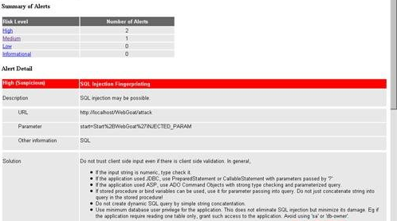
2
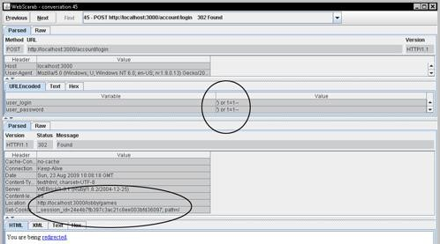
3
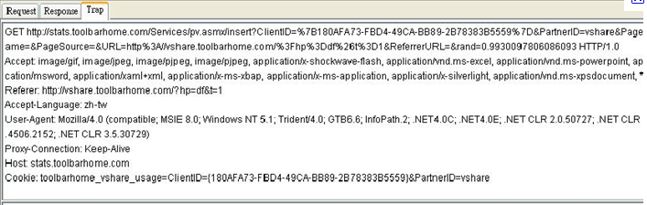
4
